**PRAKTIKUM PEMROGRAMAN WEB**

**1 PD ITA – LA**



**DIBUAT OLEH :**

Nama : Muhammad Zaki

NRP : 3121521014

Program Studi : D3 Teknik Informatika - PSDKU LAMONGAN

**POLITEKNIK ELEKTRONIKA NEGERI SURABAYA**

Jl. Raya ITS, Keputih, Kecamatan. Sukolilo, Kota Surabaya, Jawa Timur

2022

Html Code :

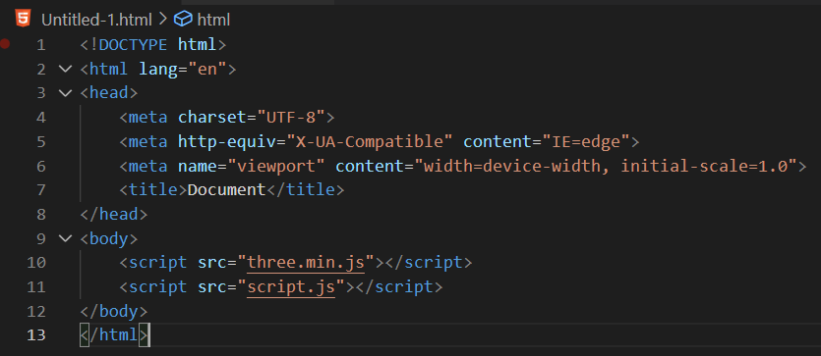

Javascript Code :

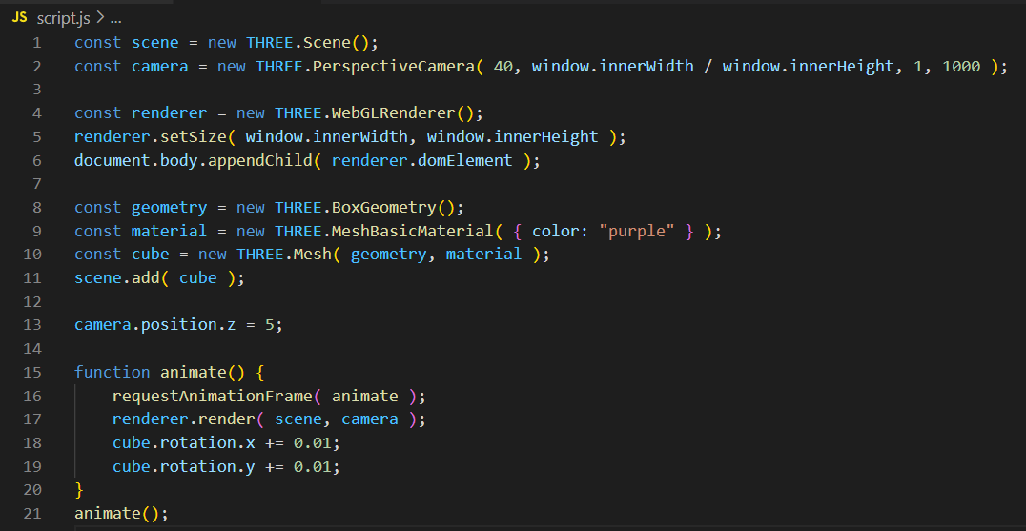

Output :

